# 16. 从注意力机制到BERT

## 16.1 注意力机制

### 16.1.1 注意力机制的概念

最早在上世纪九十年代，一些科学家在研究人类视觉时，发现的一种信号处理机制-注意力机制。注意力机制（Attention Mechanism）源于对人类视觉的研究。在认知科学中，由于信息处理的瓶颈，人类会选择性地关注所有信息的一部分，同时忽略其他可见的信息。上述机制通常被称为注意力机制。人类视网膜不同的部位具有不同程度的信息处理能力，即敏锐度（Acuity），只有视网膜中央凹部位具有最强的敏锐度。为了合理利用有限的视觉信息处理资源，人类需要选择视觉区域中的特定部分，然后集中关注它。例如，人们在阅读时，通常只有少量要被读取的词会被关注和处理。综上，注意力机制主要有两个方面：决定需要关注输入的哪部分；分配有限的信息处理资源给重要的部分。

人工智能领域的从业者把这种机制引入到一些模型里，并取得了成功。目前，注意力机制已经成为深度学习领域，尤其是自然语言处理领域，应用最广泛的“组件”之一。这两年曝光度极高的BERT、GPT、Transformer等等模型或结构，都采用了注意力机制。

### 16.1.2 注意力机制的本质

注意力机制如果浅层的理解，跟他的名字非常匹配。他的核心逻辑就是从关注全部到关注重点。同人类看图片的逻辑一样，当我们看一张图片的时候，我们并没有看清图片的全部内容，而是将注意力集中在了图片的焦点上。下图是一张小狗的图片：

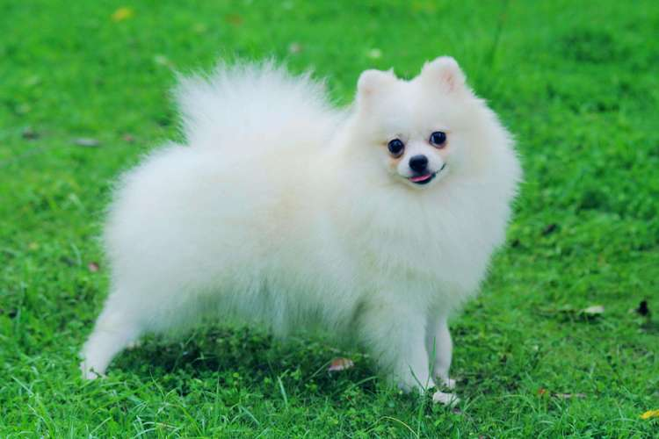

图 16-1 小狗的图片

相信大家第一眼一定是去看图片中央的小狗，而不是背景草地。所以，人类正在看图的时候，其实是这样的：



图 16-2 人类的注意力

所以，我们的视觉系统就是一种注意力机制，将有限的注意力集中在重点信息上，从而节省资源，快速获得最有效的信息。

注意力机制最早是在计算机视觉里应用的，随后在 NLP 领域也开始应用了，真正发扬光大是在 NLP 领域，因为 2018 年 BERT 和 GPT 的效果出奇的好，进而走红。而 Transformer 和 Attention 这些核心开始被大家重点关注。下图表示了注意力机制在NLP领域的重要作用：

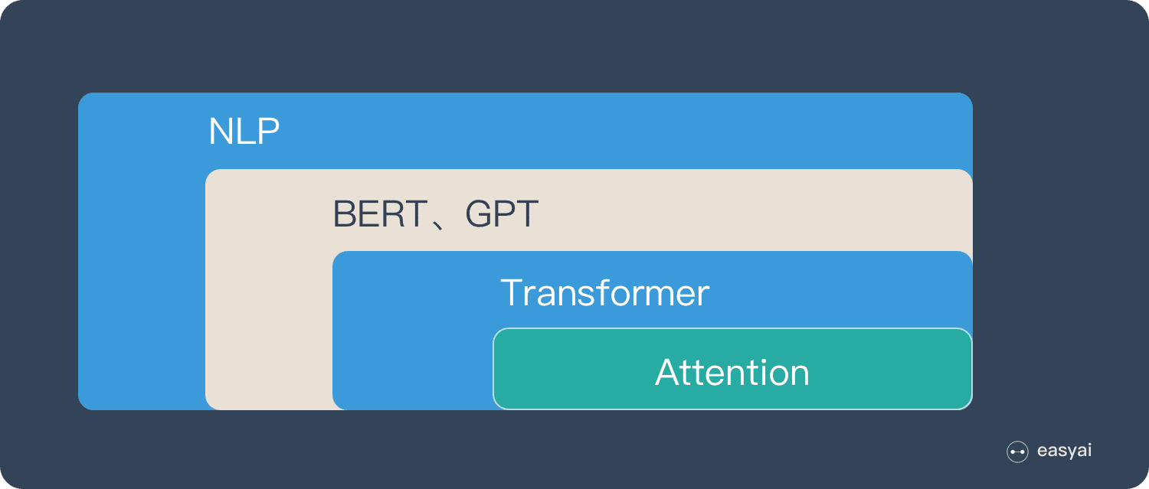

图 16-3 注意力机制在NLP的作用

### 16.1.3 注意力机制的优点

之所以要引入注意力机制，主要有以下三个优点：

1. 参数少：

模型复杂度跟 CNN、RNN 相比，复杂度更小，参数也更少。所以对算力的要求也更小。

1. 速度快：

Attention 解决了 RNN 不能并行计算的问题。Attention机制每一步计算不依赖于上一步的计算结果，因此可以和CNN一样并行处理。

1. 效果好：

在 Attention 机制引入之前，有一个问题大家一直很苦恼：长距离的信息会被弱化，就好像记忆能力弱的人，记不住过去的事情是一样的。

Attention 是挑重点，就算文本比较长，也能从中间抓住重点，不丢失重要的信息。下图红色的预期就是被挑出来的重点。



图 16-4 文本中预期的重点

### 16.1.4 注意力机制的原理

举个例子：

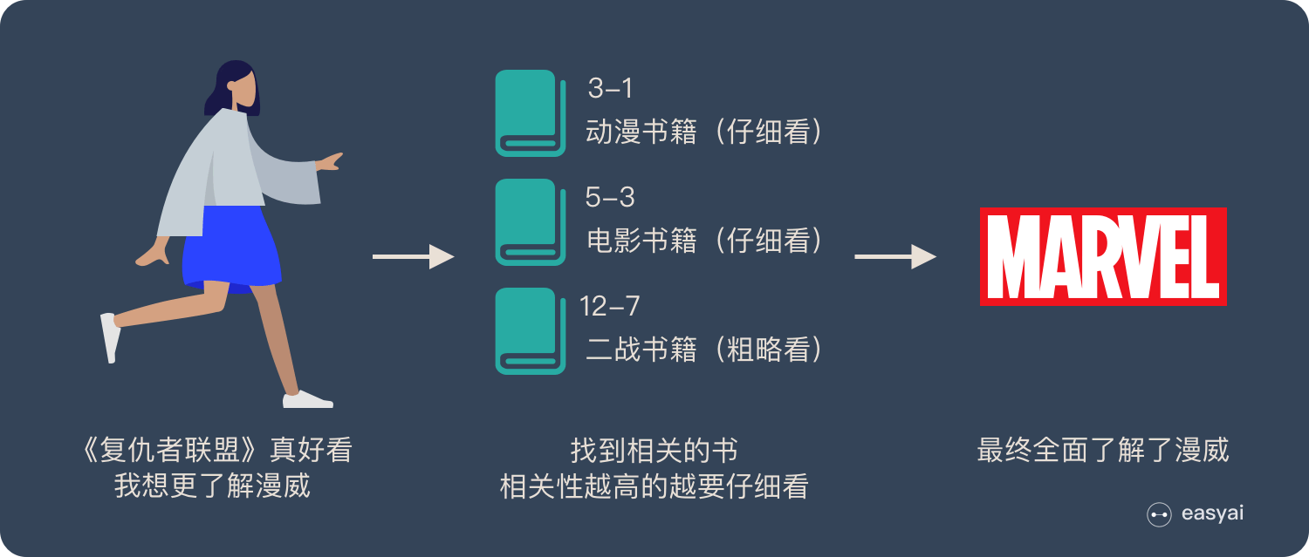

图 16-3 了解漫威的过程

图书馆（source）里有很多书（value），为了方便查找，我们给书做了编号（key）。当我们想要了解漫威（query）的时候，我们就可以看看那些动漫、电影、甚至二战（美国队长）相关的书籍。为了提高效率，并不是所有的书都会仔细看，针对漫威来说，动漫，电影相关的会看的仔细一些（权重高），但是二战的就只需要简单扫一下即可（权重低）。当我们全部看完后就对漫威有一个全面的了解了。

总的来说，注意力机制的原理主要分为三步：计算相似度、计算权重、加权组合。如下图所示：

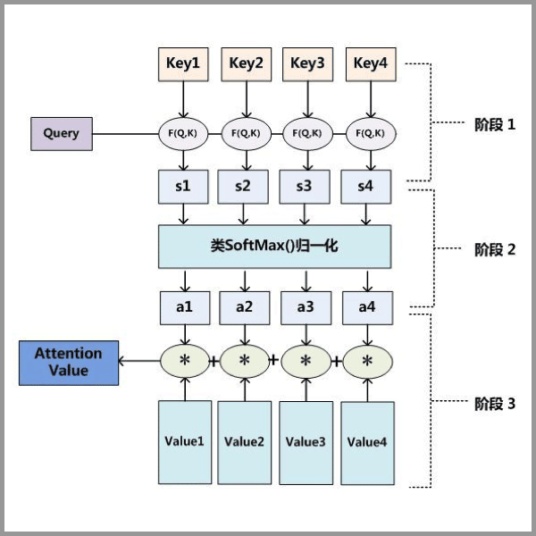

图 16-4 注意力机制的原理

1. 计算相似度：

在注意力机制中，计算相似度是指计算输入数据和输出数据之间的相似度，以确定不同部分之间的关系和权重。常用的计算相似度的方法有点积注意力、双线性注意力和自注意力等。

点积注意力是指将输入数据和输出数据中的向量做点积运算，并进行softmax归一化，以计算输入数据中每个向量对输出数据中每个向量的贡献权重。例如，假设输入数据为 $X=[x1, x2, ..., xn]$，输出数据为 $Y=[y1, y2, ..., ym]$，则点积注意力的计算方式为：

$$\begin{aligned}α_{i}=\frac{exp⁡(x_{i}∙y_{i})}{\sum_{k=1}^{m}{exp⁡(x_{i}∙y_{k})}}\#\left(16-1\right)\end{aligned}$$

其中， $α_{i}$ 表示输入数据中第 $i$ 个向量对输出数据的贡献权重。

双线性注意力是指将输入数据和输出数据中的向量分别经过线性变换后做点积运算，并进行softmax归一化，以计算输入数据中每个向量对输出数据中每个向量的贡献权重。例如，假设输入数据为 $X=[x1, x2, ..., xn]$，输出数据为 $Y=[y1, y2, ..., ym]$，则双线性注意力的计算方式为：

$$\begin{aligned}α_{i}=\frac{exp⁡(x_{i}W_{1}∙y_{i}W_{2}^{T})}{\sum_{k=1}^{m}{exp⁡(x_{i}W_{1}∙y_{k}W_{2}^{T})}}\#\left(16-2\right)\end{aligned}$$

其中， $W_{1}$ 和 $W_{2}$ 分别是输入数据和输出数据的线性变换矩阵， $α_{i}$ 表示输入数据中第 $i$ 个向量对输出数据的贡献权重。

自注意力是指在序列数据中，计算每个位置与其他位置的相似度，以确定每个位置在整个序列中的重要性。例如，在Transformer模型中，使用自注意力来计算每个位置与其他位置的相似度，并根据相似度分配权重。

1. 计算权重：

在计算相似度之后，需要根据相似度计算权重，以确定不同部分之间的关系和重要性。常用的计算权重的方法有softmax和sigmoid等。

softmax是指将相似度进行softmax归一化，以确保权重之和为1，并表示每个部分在整体中的占比。例如，在点积注意力中，每个向量的权重就是经过softmax归一化后的结果。

sigmoid是指将相似度进行sigmoid函数变换，以将相似度映射到[0, 1]之间，并表示每个部分的重要性。例如，在图像分割中，可以使用sigmoid函数将每个像素点的相似度映射为像素点的重要性，从而分割出图像中的不同部分。

1. 加权组合：

在计算权重之后，需要将输入数据和输出数据进行加权组合，以获得最终的输出结果。常用的加权组合的方法有加权平均和加权求和等。

加权平均是指将输入数据和输出数据进行加权平均，以获得最终的输出结果。例如，在文本分类中，可以将输入的词向量和输出的分类向量进行加权平均，以获得最终的分类结果。

加权求和是指将输入数据和输出数据进行加权求和，以获得最终的输出结果。例如，在机器翻译中，可以将输入语言的编码向量和输出语言的解码向量进行加权求和，以生成翻译后的文本。

“从上面的建模，我们可以大致感受到 Attention 的思路简单，四个字“带权求和”就可以高度概括，大道至简。做个不太恰当的类比，人类学习一门新语言基本经历四个阶段：死记硬背（通过阅读背诵学习语法练习语感）->提纲挈领（简单对话靠听懂句子中的关键词汇准确理解核心意思）->融会贯通（复杂对话懂得上下文指代、语言背后的联系，具备了举一反三的学习能力）->登峰造极（沉浸地大量练习）。这也如同attention的发展脉络，RNN 时代是死记硬背的时期，attention 的模型学会了提纲挈领，进化到 transformer，融汇贯通，具备优秀的表达学习能力，再到 GPT、BERT，通过多任务大规模学习积累实战经验，战斗力爆棚。要回答为什么 attention 这么优秀？是因为它让模型开窍了，懂得了提纲挈领，学会了融会贯通。” —— 阿里技术

总的来说，注意力机制是一种通用的模型设计思路，可以应用于各种领域和任务中。它能够学习到不同部分之间的关系和重要性，从而提高模型的性能和泛化能力。在深度学习的发展历程中，注意力机制已成为一种非常重要的技术手段，被广泛应用于各种领域和任务中，包括自然语言处理、计算机视觉、语音识别、推荐系统等。

### 16.1.5 注意力机制的类型

Attention 有很多种不同的类型：Soft Attention、Hard Attention、静态Attention、动态Attention、Self Attention 等等。本节从计算区域、所用信息、结构层次和模型等方面对Attention的形式进行归类。

1. 计算区域

根据Attention的计算区域，可以分成以下几种：

（1）Soft Attention，这是比较常见的Attention方式，对所有key求权重概率，每个key都有一个对应的权重，是一种全局的计算方式（也可以叫Global Attention）。这种方式比较理性，参考了所有key的内容，再进行加权。但是计算量可能会比较大一些。

（2）Hard Attention，这种方式是直接精准定位到某个key，其余key就都不管了，相当于这个key的概率是1，其余key的概率全部是0。因此这种对齐方式要求很高，要求一步到位，如果没有正确对齐，会带来很大的影响。另一方面，因为不可导，一般需要用强化学习的方法进行训练。（或者使用gumbel softmax之类的）

（3）Local Attention，这种方式其实是以上两种方式的一个折中，对一个窗口区域进行计算。先用Hard方式定位到某个地方，以这个点为中心可以得到一个窗口区域，在这个小区域内用Soft方式来算Attention。

2. 所用信息

假设我们要对一段原文计算Attention，这里原文指的是我们要做attention的文本，那么所用信息包括内部信息和外部信息，内部信息指的是原文本身的信息，而外部信息指的是除原文以外的额外信息。

（1）General Attention，这种方式利用到了外部信息，常用于需要构建两段文本关系的任务，query一般包含了额外信息，根据外部query对原文进行对齐。

比如在阅读理解任务中，需要构建问题和文章的关联，假设现在baseline是，对问题计算出一个问题向量q，把这个q和所有的文章词向量拼接起来，输入到LSTM中进行建模。那么在这个模型中，文章所有词向量共享同一个问题向量，现在我们想让文章每一步的词向量都有一个不同的问题向量，也就是，在每一步使用文章在该步下的词向量对问题来算attention，这里问题属于原文，文章词向量就属于外部信息。

（2）Local Attention，这种方式只使用内部信息，key和value以及query只和输入原文有关，在self attention中，key=value=query。既然没有外部信息，那么在原文中的每个词可以跟该句子中的所有词进行Attention计算，相当于寻找原文内部的关系。

还是举阅读理解任务的例子，上面的baseline中提到，对问题计算出一个向量q，那么这里也可以用上attention，只用问题自身的信息去做attention，而不引入文章信息。

3. 结构层次

结构方面根据是否划分层次关系，分为单层attention，多层attention和多头attention：

（1）单层Attention，这是比较普遍的做法，用一个query对一段原文进行一次attention。

（2）多层Attention，一般用于文本具有层次关系的模型，假设我们把一个document划分成多个句子，在第一层，我们分别对每个句子使用attention计算出一个句向量（也就是单层attention）；在第二层，我们对所有句向量再做attention计算出一个文档向量（也是一个单层attention），最后再用这个文档向量去做任务。

（3）多头Attention，这是Attention is All You Need中提到的multi-head attention，用到了多个query对一段原文进行了多次attention，每个query都关注到原文的不同部分，相当于重复做多次单层attention：

$$\begin{aligned}{head}_{i}=Attention(q_{i},K,V)\#\left(16-3\right)\end{aligned}$$

最后再把这些结果拼接起来：

4. 模型方面

从模型上看，Attention一般用在CNN和LSTM上，也可以直接进行纯Attention计算。

（1）CNN+Attention，CNN的卷积操作可以提取重要特征，我觉得这也算是Attention的思想，但是CNN的卷积感受视野是局部的，需要通过叠加多层卷积区去扩大视野。另外，Max Pooling直接提取数值最大的特征，也像是hard attention的思想，直接选中某个特征。CNN上加Attention可以加在这几方面：

a. 在卷积操作前做attention，比如Attention-Based BCNN-1，这个任务是文本蕴含任务需要处理两段文本，同时对两段输入的序列向量进行attention，计算出特征向量，再拼接到原始向量中，作为卷积层的输入。

b. 在卷积操作后做attention，比如Attention-Based BCNN-2，对两段文本的卷积层的输出做attention，作为pooling层的输入。

c. 在pooling层做attention，代替max pooling。比如Attention pooling，首先我们用LSTM学到一个比较好的句向量，作为query，然后用CNN先学习到一个特征矩阵作为key，再用query对key产生权重，进行attention，得到最后的句向量。

（2）LSTM+Attention，LSTM内部有Gate机制，其中input gate选择哪些当前信息进行输入，forget gate选择遗忘哪些过去信息，我觉得这算是一定程度的Attention了，而且号称可以解决长期依赖问题，实际上LSTM需要一步一步去捕捉序列信息，在长文本上的表现是会随着step增加而慢慢衰减，难以保留全部的有用信息。LSTM通常需要得到一个向量，再去做任务，常用方式有：

a. 直接使用最后的hidden state（可能会损失一定的前文信息，难以表达全文）

b. 对所有step下的hidden state进行等权平均（对所有step一视同仁）。

c. Attention机制，对所有step的hidden state进行加权，把注意力集中到整段文本中比较重要的hidden state信息。性能比前面两种要好一点，而方便可视化观察哪些step是重要的，但是要小心过拟合，而且也增加了计算量。

（3）纯Attention，Attention is all you need，没有用到CNN/RNN，乍一听也是一股清流了，但是仔细一看，本质上还是一堆向量去计算attention。

5. 相似度计算方式

在做attention的时候，我们需要计算query和某个key的分数（相似度），常用方法有：

（1）点乘：

$$\begin{aligned}s(q,k)=q^{T}k\#\left(16-5\right)\end{aligned}$$

（2）矩阵相乘：

$$\begin{aligned}s(q,k)=q^{T}Wk\#\left(16-6\right)\end{aligned}$$

（3）cos相似度：

$$\begin{aligned}s(q,k)=\frac{q^{T} k}{\left\|q\right\|∙\left\|k\right\|}\#\left(16-7\right)\end{aligned}$$

（4）串联方式：把q和k拼接起来，

$$\begin{aligned}s(q,k)=W\left[q;k\right]\#\left(16-8\right)\end{aligned}$$

（5）多层感知机：

$$\begin{aligned}s(q,k)=v_{a}^{T}tamh(Wq+Uk)\#\left(16-9\right)\end{aligned}$$

在实际应用中，注意力机制的设计和调整需要考虑多方面的因素，如模型的复杂度、计算效率、模型的泛化能力等。因此，需要根据具体应用场景和任务需求，选择合适的注意力机制，并进行适当的调整和优化。

未来，随着深度学习技术的不断发展和应用场景的不断扩展，注意力机制也将会面临新的挑战和机遇。一方面，为了应对更加复杂和多样化的任务，需要进一步深化和拓展注意力机制的设计思路和方法，如引入更加丰富和多样的信息、考虑多模态输入等。另一方面，为了提高注意力机制的计算效率和性能，需要探索新的优化方法和实现技术，如基于硬件的实现、混合精度计算等。

## 16.2 Transformer

### 16.2.1 transformer发展

Transformer是一种新型的神经网络模型，最早是由Google的研究者提出的，用于自然语言处理任务。2017年，Google提出了Transformer模型，并在机器翻译任务中取得了显著的成果。Transformer模型采用了自注意力机制来实现对序列信息的编码和解码，避免了传统的RNN和CNN模型存在的一些问题，如长期依赖性、平移不变性等。2018年，Transformer模型的应用范围逐渐扩展到了自然语言处理领域的其他任务，如文本分类、问答系统、语音识别等。此外，研究者们还提出了一些改进方法，如BERT、GPT等，进一步提高了模型的性能和应用价值。2019年，Transformer模型开始在计算机视觉领域中得到应用。Facebook的研究者提出了一种新型的Transformer模型，即DETR，用于目标检测任务。DETR模型采用了类似于机器翻译的思想，将目标检测转化为一个序列到序列的问题，可以在不需要先验框和非极大值抑制的情况下，直接输出图像中的目标位置和类别。2020年，Transformer模型的发展趋势更加多样化和复杂化。研究者们提出了一些新型的Transformer模型，如Reformer、Perceiver、Linformer等，用于解决长文本、大规模数据、多模态信息等问题。此外，还有一些针对Transformer模型的优化和压缩方法被提出，如TinyBERT、MobileBERT等。最近，距离第一代GPT模型推出仅仅4年之后，基于GPT3.5的聊天机器人Chatgpt横空出世，它可以在数千亿规模的数据集上训练并持续生成语义可读的新文本，他强大的语言生成能力代表着Transformer在语言大模型上的无限可能。

国内基于Transformer的自然语言处理的中文大模型也在蓬勃发展。具有代表性的如：2021年4月，阿里巴巴达摩院发布中文社区最大规模预训练语言模型PLUG，该模型参数规模达到270亿，集语言理解与生成能力与一身；2021年4月，华为云发布千亿级生成与理解中文NLP大模型盘古，在中文语言理解评测基准 CLUE 榜单中，刷新三项榜单世界历史纪录；2021年6月，由北京智源人工智能研究院发布了全球最大的超大规模智能模型“悟道2.0”，实现了“大而聪明”，具备大规模、高精度、高效率的特点；2021年11月，阿里达摩院联合清华大学研发，中国首个万亿参数的超大规模多模态预训练Transformer模型M6；2021年12月，百度推出拥有2600亿参数的百度文心大模型，使用编码器-解码器参数共享的Transformer作为自回归生成的主干网络。在国际权威的复杂语言理解任务评测SuperGLUE上超越谷歌的T5、OpenAI的GPT-3等大模型。

而在图像领域，Transformer已经被广泛的应用于计算机视觉领域中的各个子任务中。在图像分类任务中，VIT的改进模型DeiT、CaiT已经在准确率上领先ResNet和EfficientNet；在目标检测任务上，UP-DETR对DETR 中的Transformer进行无监督预训练提升了AP值；ACT端到端的目标检测方法降低了计算量。在图像分割任务上，Segmenter使用类掩码Transformer解码器进一步提高了0.2%~1.22% mIoU；SegFormer将Transformer与轻量级多层感知器（MLP）解码器相结合，在不同的数据集上都要优于最新的CNN网络模型。在移动端模型上，2022年提出了一种用于移动设备的轻量级通用视觉transformer—Mobile-ViT。该网络在ImageNet-1k数据集上实现了78.4%的最佳精度，比MobileNetv3还要高3.2%，而且训练方法简单，满足在移动端上视觉模型的使用。

Transformer模型在短短几年的时间内就取得了非常显著的成果，成为了自然语言处理、计算机视觉等领域的研究热点。未来，随着研究者们对Transformer模型的不断探索和改进，我们有理由相信，它将会在更多领域和场景中得到广泛应用。

### 16.2.2 Transformer结构组成

Transformer模型由编码器和解码器组成，其中编码器使用Self-Attention机制来处理输入序列，解码器使用Self-Attention机制和Encoder-Decoder Attention机制来生成输出序列。下面分别对编码器和解码器进行详细介绍。

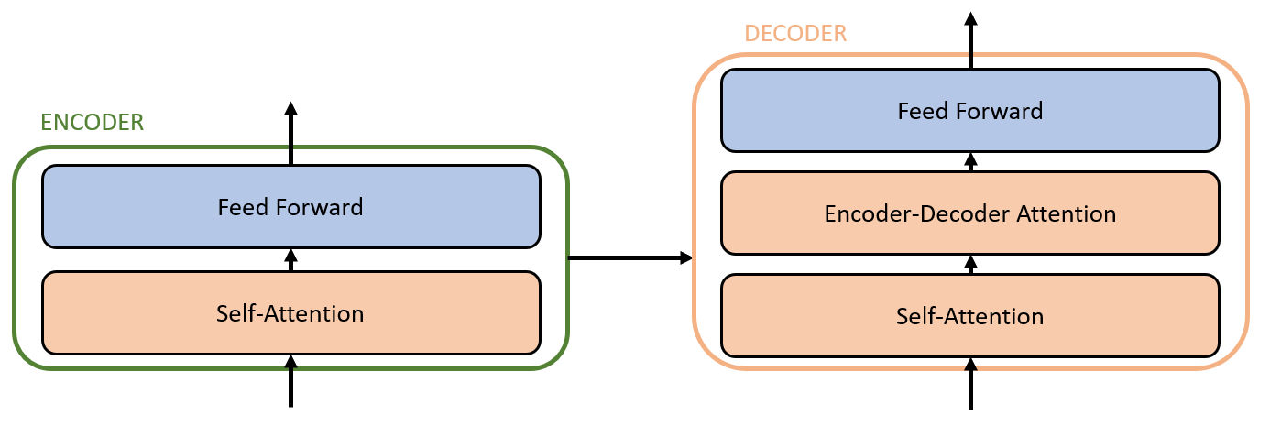

图 16-5 编解码器的组成

1. 编码器

编码器由N个相同的层组成，每个层由两个子层组成：Multi-Head Attention和Feed Forward Neural Network。下面分别介绍这两个子层的具体实现。

（1）Multi-Head Attention

Multi-Head Attention是指将输入向量分为多个头，每个头进行Scaled Dot-Product Attention，然后将结果合并起来。这个过程可以更好地捕捉输入序列中的语义信息和相互关系。

具体来说，输入序列经过三个线性变换，分别生成Q（查询）、K（键）和V（数值）三个向量。然后，将Q、K、V三个向量输入Scaled Dot-Product Attention中，计算出每个位置与所有位置的相对重要性得分，最后将得分与V相乘得到加权后的输出。

Scaled Dot-Product Attention的计算方式为：

$$\begin{aligned}Attention(Q,K,V)=softmax\left(\frac{QK^{T}}{\sqrt{d_{k}}}\right)V\#\left(16-10\right)\end{aligned}$$

其中， $d_{k}$ 是Q和K的维度， $K^{T}$ 表示矩阵转置。

Multi-Head Attention将输入向量分为h个头，每个头经过不同的线性变换得到不同的Q、K、V向量，然后分别进行Scaled Dot-Product Attention，最后将结果拼接起来。具体来说，Multi-Head Attention的计算方式为：

$$\begin{aligned}MultiHead(Q,K,V)=Concat({head}_{i},…,{head}_{i})W^{O}\#\left(16-11\right)\end{aligned}$$

$$\begin{aligned}{head}_{i}=Attention(QW_{i}^{Q},KW_{i}^{K},VW_{i}^{V})\#\left(16-12\right)\end{aligned}$$

其中， $W_{i}^{Q}$、 $W_{i}^{K}$ 和 $W_{i}^{V}$ 是Q、K、V的线性变换矩阵， $W^{O}$ 是Multi-Head Attention输出的线性变换矩阵。

（2）Feed Forward Neural Network

Feed Forward Neural Network是指一个两层的前馈神经网络，用于对输入向量进行非线性变换。具体来说，输入向量经过一个线性变换和ReLU激活函数，然后再经过另一个线性变换得到输出向量。Feed Forward Neural Network的计算方式为：

$$\begin{aligned}FFN\left(x\right)=max\left(0,xW_{1}+b_{1}\right)W_{2}+b_{2}\#\left(16-13\right)\end{aligned}$$

其中， $W_{1}$ 和 $W_{2}$ 是两个线性变换矩阵， $b_{1}$ 和 $b_{2}$ 是两个偏置向量。

1. 解码器

解码器也由N个相同的层组成，每个层由三个子层组成：Multi-Head Attention、Encoder-Decoder Attention和Feed Forward Neural Network。与编码器不同的是，解码器在计算Multi-Head Attention时还要进行Mask操作，以防止解码器部分看到未来的信息。下面分别介绍这三个子层的具体实现。

（1）Multi-Head Attention

解码器中的Multi-Head Attention与编码器中的Multi-Head Attention基本相同，只是在计算Attention时要进行Mask操作。具体来说，Mask操作会将未来的位置的得分置为负无穷，从而在计算Attention时不会将未来的信息考虑进去。

（2）Encoder-Decoder Attention

Encoder-Decoder Attention是指将编码器的输出序列与解码器当前位置的输入序列进行Attention计算。具体来说，解码器当前位置的输入序列经过线性变换后得到查询向量Q，编码器的输出序列经过线性变换后得到键向量K和数值向量V，然后进行Scaled Dot-Product Attention计算。

（3）Feed Forward Neural Network

解码器中的Feed Forward Neural Network与编码器中的Feed Forward Neural Network基本相同，只是输入向量不同。具体来说，解码器当前位置的输出序列经过线性变换后得到输入向量，然后经过两层线性变换和ReLU激活函数，最终得到输出向量。

### 16.2.3 Transformer 优缺点

首先，Transformer具有如下优点：并行计算能力，相比于 RNN 等循环模型，Transformer 更容易在 GPU 上实现并行计算，因为它不依赖于时间步长，可以一次性处理整个序列；长序列建模能力，由于使用了自注意力机制，Transformer 能够更好地处理长序列的信息，并且不会出现 vanishing gradient 问题，具有较好的泛化性能：Transformer 在 NLP 任务中表现出色，具有较好的泛化能力。在不同任务上的表现可以通过简单的微调实现，而无需重新训练模型，可解释性：由于模型的结构清晰，且注意力机制能够提供可视化的结果，因此 Transformer 具有一定的可解释性。

而Transformer也有部分缺点：训练时间较长，相比于传统的循环模型，Transformer 训练时间较长，需要更多的计算资源和时间，对输入序列长度敏感：虽然 Transformer 能够处理长序列，但是当序列长度非常长时，模型可能会出现性能下降的情况，这也是目前的研究热点之一，对数据质量敏感：由于 Transformer 模型参数较多，因此对于数据的质量要求较高，需要较为充足的训练数据以及有效的预处理方法，对词序信息的处理不足：由于 Transformer 模型没有显式的顺序信息，无法直接捕捉到词序信息，需要通过位置编码等方式来引入序列信息。

### 16.2.4 Transformer应用

Transformer模型的应用非常广泛，主要用于自然语言处理、计算机视觉、语音识别等领域。其中，最具代表性的应用包括：

（1）机器翻译：Transformer模型被广泛应用于机器翻译任务中，可以显著提高翻译的准确性和效率。例如，Google在2017年提出的Transformer模型就在多语种机器翻译任务上取得了非常好的效果。

（2）语音识别：Transformer模型也被用于语音识别任务中，可以取代传统的基于HMM和DNN的语音识别方法。例如，Facebook在2020年提出的Conformer模型就在多种语音识别任务上取得了非常好的效果。

（3）计算机视觉：Transformer模型还被应用于计算机视觉任务中，如图像分类、目标检测、图像生成等。例如，Google在2020年提出的Vision Transformer模型就在图像分类任务上取得了与CNN模型相当的效果。

Transformer模型以其高效、灵活、可解释等优点，成为了当今自然语言处理、计算机视觉等领域的研究热点和实际应用的重要工具之一。

### 16.2.5 Transformer改进

尽管Transformer模型在自然语言处理、计算机视觉等领域的应用效果非常好，但在实际应用中仍存在一些问题，如模型参数过多、训练时间过长等。为此，研究者们对Transformer模型进行了一些改进。

（1）压缩Transformer：为了降低Transformer模型的参数量和计算量，研究者们提出了一些压缩Transformer的方法，如TinyBERT、MobileBERT、DistilBERT等。这些方法采用了参数共享、剪枝、量化等技术，能够显著减少模型的参数量和计算量，同时保持了较高的预测性能。

（2）自注意力机制的改进：为了提高自注意力机制的效率和稳定性，研究者们提出了一些改进方法，如Sparse Transformer、Longformer、Big Bird等。这些方法通过优化自注意力机制的计算方式和结构，使得模型在处理长文本、稀疏数据等场景下表现更好。

（3）跨模态Transformer：为了实现跨模态的信息融合和处理，研究者们提出了一些跨模态Transformer的方法，如VisualBERT、UNIMODAL、M3等。这些方法将自然语言和图像、声音等跨模态数据进行有效地整合，能够实现更多样化和智能化的应用。

## 16.3 Bert

### 16.3.1 Bert发展历程

BERT是一种基于Transformer架构的预训练语言模型。它的全称是“Bidirectional Encoder Representations from Transformers”，即从Transformer中获得的双向编码器表示。BERT的特点是使用无监督的方式进行预训练，在大规模的语料库上进行训练，然后可以用来进行各种下游自然语言处理任务，如文本分类、命名实体识别、问答等。

2018年，Google提出了BERT（Bidirectional Encoder Representations from Transformers）模型，采用Transformer架构，实现了对双向上下文表示的学习，从而解决了传统模型无法处理长文本的问题，同时也使得模型更好地理解文本中的语义。同年，BERT模型在多项NLP任务上创下了最好的成绩，如GLUE（General Language Understanding Evaluation）、SQuAD（Stanford Question Answering Dataset）、SWAG（Situations With Adversarial Generations）等。2019年，一系列基于BERT的改进模型被提出，如RoBERTa、ALBERT、DistilBERT、MobileBERT等，它们在BERT的基础上进行了一些改进和优化，如调整学习率、增加数据集、压缩模型等，从而进一步提高了模型的效果和运行速度。同年，BERT模型的应用范围也不断扩展，除了文本分类、情感分析、问答系统等传统任务，还出现了一些新的应用场景，如语言翻译、语音识别、图像生成等。2020年，BERT模型的研究方向趋于多样化，包括但不限于以下方向：模型的压缩和优化、领域自适应、序列长度的处理等。

BERT模型的出现开创了深度学习在NLP领域的新时代，它不仅在学术界得到广泛的关注和应用，同时也在工业界被广泛使用。未来，BERT模型还有很大的发展空间，我们有理由相信它将会在更多领域和场景中得到应用。

### 16.3.2 Bert过程

BERT模型的训练过程包含两个阶段：预训练和微调。预训练（Pre-training）是机器学习中的一种技术，用于为模型提供初始的语言理解能力。在预训练中，模型通过大规模的无监督学习任务在大量的未标记数据上进行训练。微调（Fine-tuning）是指在预训练模型的基础上，使用特定任务的有标注数据对模型进行进一步训练的过程。在微调阶段，预训练模型会根据任务的要求进行调整，以更好地适应该任务的特定目标。

BERT模型的预训练阶段主要是采用无监督的方式对海量的文本数据进行训练，以学习出一个通用的语言表示，即使在没有标签的情况下也可以应用于各种NLP任务中。预训练任务有两个：Masked Language Model (MLM)和Next Sentence Prediction (NSP)。

MLM任务是在输入句子中，随机地将一些单词替换为特殊的[MASK]符号，并让模型预测这些被替换的单词。这个任务类似于语言模型中的填空题，可以帮助模型理解单词和上下文之间的关系。同时，由于这个任务中需要对替换后的单词进行预测，模型需要学会从上下文中推断出单词的意义和语法。具体来说，对于一个输入句子，我们随机选择一些单词进行替换，比如"my dog likes to play with a ball"变成"my [MASK] likes to [MASK] with a [MASK]". 然后，我们将这个处理后的句子输入BERT模型中，并让模型预测出这三个[MASK]的位置上应该是哪些单词。

NSP任务则是让模型判断两个输入句子之间的关系，即这两个句子是否连续出现，或者是否存在一个随机的句子间断。这个任务的目的是让模型能够理解文本之间的逻辑关系。具体来说，对于两个输入句子，我们随机决定它们是否连续，如果是，则将这两个句子按照一定的比例混合，例如50%的概率混合为一个输入，50%的概率单独作为一个输入。然后，我们将这些处理后的句子输入BERT模型中，并让模型预测它们是否连续。

通过预训练阶段的学习，BERT模型可以学到非常丰富的语言表示，这些表示可以被用于各种自然语言处理任务中，包括情感分析、问答系统、机器翻译等。BERT模型在各种自然语言处理任务上都取得了很好的效果，甚至在一些任务上超过了人类的表现。

需要注意的是，BERT模型的预训练阶段与具体任务相关的头部结构之间是相互独立的，因此，我们可以将预训练好的BERT模型用于多个不同的自然语言处理任务中。这种方法称为迁移学习，可以大大减少需要标注数据的量，提高模型的泛化能力。

### 16.3.2 Bert特点

Bert的特点包括以下几个方面：

预训练：BERT通过对大量无标注的文本进行预训练，使得它能够在不同的NLP任务中进行迁移学习，达到更好的效果。同时，BERT也开放了大量的预训练模型供研究人员使用，降低了NLP研究的门槛。

双向：BERT采用Transformer中的Self-Attention机制，使得模型在编码时能够考虑到句子中的所有单词，而不仅仅是上下文的单词，这种双向的编码能够更好地理解句子的语义。

深度：BERT采用了Transformer模型，具有多层的编码器和解码器，可以通过增加层数来增强模型的表达能力。事实上，BERT-large模型有24层，参数量达到了3亿，因此可以更好地学习复杂的语言现象。

多任务：BERT可以应用于多个NLP任务中，包括文本分类、序列标注、问答和文本相似度等任务。对于每个任务，只需在BERT模型的顶部添加一个输出层，并在训练时对该层进行微调即可。因此，BERT可以通过微调来适应不同的NLP任务，而不需要对模型进行重新训练。

State-of-the-art：BERT在多个NLP任务上都取得了最先进的结果，证明了其卓越的性能和适用性。BERT在多个公开的数据集上都取得了最优结果，包括GLUE、SQuAD、SWAG、MNLI等，这些数据集涵盖了文本分类、情感分析、问答、文本相似度等多个任务。

### 16.3.3 Bert应用

BERT在几个常见自然语言处理任务中的应用：

1. 文本分类：BERT可以用于将文本分类为不同的类别。通过在BERT模型的顶部添加一个分类层，并使用有标注的训练数据微调模型，可以实现高精度的文本分类。这适用于情感分析、垃圾邮件分类等任务。

2. 命名实体识别：BERT可以用于从文本中识别和标记命名实体，如人名、地名、组织名等。通过微调BERT模型，可以使其对命名实体具有更好的理解和识别能力。

3. 问答系统：BERT在问答任务中表现出色。对于阅读理解和问答系统，可以使用BERT模型进行微调，使其能够理解问题和上下文，并生成准确的答案。这种方法在机器阅读理解和问答系统竞赛中取得了显著的成绩。

4. 句子相似度计算：BERT可以衡量两个句子之间的相似度或相关性。通过微调BERT模型，可以为句子相似度计算任务构建一个损失函数，使模型能够学习生成准确的相似度得分。

5. 机器翻译：BERT可以用于机器翻译任务，将源语言句子翻译为目标语言。通过将BERT模型作为编码器或解码器，并进行微调，可以提高机器翻译的质量和准确性。

BERT还可以在其他自然语言处理任务中得到应用，例如文本生成、摘要、语义理解等。由于BERT具有强大的语言表示能力和上下文理解能力，它已成为自然语言处理领域中的重要工具，并对许多任务产生了显著影响。

### 16.3.4 bert改进

BERT的成功激发了许多改进方法和技术的发展，以进一步提升预训练模型在自然语言处理任务中的性能。以下是一些BERT改进的方法：

1. RoBERTa（Robustly optimized BERT approach）：RoBERTa是对BERT的改进版本，通过更大的训练数据集、更长的训练时间和调整的训练方法来提升性能。RoBERTa在预训练过程中使用了更多的数据和更长的训练时间，以增加模型的泛化能力和表示能力。

2. ALBERT（A Lite BERT）：ALBERT旨在减小BERT模型的参数量，以便在资源受限的环境中更高效地使用。它通过共享参数和使用词级嵌入矩阵分解等技术，实现了减少参数量而不降低性能的效果。

3. ELECTRA（Efficiently Learning an Encoder that Classifies Token Replacements Accurately）：ELECTRA采用了一种新颖的预训练方法，其中生成器模型用于生成被替换的token，而鉴别器模型则用于判断token是否被替换。这种对抗训练的方法可以提高预训练模型的表示能力。

4. DistilBERT：DistilBERT是一个经过蒸馏的BERT模型，它被压缩为更小的规模，以便在计算资源有限的情况下提供快速推理。DistilBERT通过学习与原始BERT模型相似的表示，同时减少了模型的大小和计算成本。

5. SpanBERT：SpanBERT对BERT进行了改进，使其能够直接处理语言的跨度级别任务，如命名实体识别和语义角色标注。SpanBERT通过在预训练中引入掩盖和预测跨度的任务来改进对跨度级别任务的建模能力。

这些改进方法展示了BERT模型在多个方面的进步和扩展。通过这些改进，预训练模型在自然语言处理任务中的性能得到显著提升，并且为进一步的研究和发展提供广阔的空间。